Муниципальное бюджетное дошкольное образовательное учреждение «Детский сад № 145»

Проект познавательно-творческий «Светлая пасха»
Во второй группе раннего возраста общеразвивающей направленности

Воспитатель:
Ваганова Светлана Евгеньевна

г. Дзержинск
2024 г.

Паспорт педагогического проекта

Тема проекта | Светлая пасха.
Вид проекта | Познавательно-творческий.
Тип проекта | Краткосрочный, групповой
Участники проекта  (указать возраст воспитанников) | Воспитанники (возраст 2-3года), родители, воспитатель.
Актуальность проекта | Ласковое апрельское солнышко радует нас все чаще. Природа пробуждается после долгой зимней спячки. В воздухе разлито волшебство этого удивительного времени. Весь мир живет в ожидании чего-то нового и прекрасного!  Совсем скоро Пасха. Это время добрых традиций-взрослые и дети разрисовывают яйца и катают их, пекут куличи, угощают друг друга крашенными яичками, ходят в церковь, слушают колокольный звон и пасхальные песни. Очень важно знакомить детей с раннего возраста с христианскими традициями. Поэтому возникла идея проведения проекта. Объяснить суть праздника, играя с детьми. Рассказать и показать некоторые традиции празднования праздника «Пасха».
Цель проекта | Знакомство детей с христианским праздником Светлой пасхи и его обычаями.
Задачи проекта | Задачи для детей:  -Вызвать интерес детей к празднику Пасха;  -Формировать у детей понятия о милосердии и доброте;  -Пополнить словарный запас детей словами: пасха, пасхальное яичко,  Кулич, колокольный звон;  -Научить детей украшать пасхальное яичко при помощи пластилина;  -Научить украшать кулич, используя гуашь и ватные палочки;  -Воспитывать интерес к национальным традициям празднования Пасхи.  Задачи для воспитателя:  - Подготовить консультацию для родителей «Пасхальные яйца и чудо кулич»;  - Подготовить выставку поделок детей и их родителей на тему «Весенняя мозаика»;  - Украсить игровую комнату и раздевалку на тему Пасха;  - Привлечь родителей к совместному окрашиванию пасхальных яиц, изготовлению куличей (фотосессия);  - Разнообразить развивающую среду, подготовить предметные картинки, наглядно-демонстрационный материал, изготовить пособия и атрибуты.
Проблемный вопрос | «Светлая Пасха». Что это за праздник и как его отмечают?
Продукт проекта | - Выставка поделок, изготовленных родителями совместно с детьми на тему  «Весенняя мозаика»;  - Выставка детских работ: аппликация «Цыпленок», лепка «Укрась пасхальное яичко», рисование «Украшаем кулич»;  - Папка-передвижка «Пасхальные яйца и чудо-кулич» (консультация для родителей);  - Картотека стихов и пальчиковых игр на тему Пасха;
Сроки реализации | 29.04-08.05 2024г.
Планируемые результаты | Для воспитателя:  - повысится компетентность педагога по данной теме за счет внедрения проектной деятельности.  Для детей:  - познакомятся с праздником Пасха и ее традициями;  -больше времени проведут с родителями во время подготовки к празднику;  - познакомятся с новым музыкальным произведением (колокольный звон);  -положительный эмоциональный отклик на проведение праздника;  -повысится уровень развития речи, обогатится словарный запас.

Этапы реализации проекта

Подготовительный этап:

Сроки | Мероприятия
29.04-30.04 2024г. | - Составление плана проекта;  - Подбор методической литературы;  - Подбор детской художественной литературы для чтения детям;  - Подбор сюжетных картинок и иллюстраций;  - Изготовление дидактического материала;  - Изготовление раздаточного материала;  - Изготовление атрибутов для подвижной игры;  - Доведение до родителей важности проекта;  - Разработка беседы на данную тему, разработка конспекта развлечения «Светлая пасха».

Основной этап:
Дорожная карта основного этапа проекта:
Дата | Мероприятия | Участники образовательного мероприятия  (дети, воспитатели, родители, специалисты ДОУ) | Создание условий для самостоятельной деятельности детей | Взаимодействие с семьями воспитанников
02.05-  07.05 | 1. Беседа с детьми «Светлая пасха-праздник всех людей».  Цель: познакомить детей с праздником Пасха. Что означает этот праздник, как люди к нему готовятся, как веселятся, в какие игры играют.  2. Аппликация «Цыпленок».  Цель: познакомить детей с символами пасхи: яйцо, цыпленок.  3. Д/И «Собери яичко». Цель:  Упражнять детей собирать целый предмет из двух, трех частей.  4. Чтение рассказа Г. Балла «Желтячок». Цель: рассказать детям, как рождается новая жизнь, как из яичка вылупился маленький, цвета солнышка, цыпленок.  5.Беседа с родителями о проведении дома фотосессии с детьми. Запечатлеть, как дети помогали в окрашивании яиц, как их украшали, как пекли куличи и украшали стол к празднику.  6.Лепка «Укрась пасхальное яичко». Цель: повторить народную традицию-украсить яичко только пластилином.  7.Пальчиковая игра «Принесла яичко золотая птичка». Цель: поиграть с воображаемым яичком, развивать мелкую моторику рук.  8.Рассматривание картинок с изображением пасхальных яиц.  9.Разгадывание загадок.  10.Рисование «Украшаем кулич». Цель: повторить в рисовании, как дома украшали куличи, испытать радость от полученного результата.  11.Слушание, как звучат церковные колокола «Колокольный звон».  12.Совместное рассказывание русской народной сказки «Курочка ряба» (кукольный театр).  13.Чтение художественной  литературы:  -рассказ Г. Балла «Желтячок»  -русская народная сказка «Курочка Ряба»;  -стихотворение К. Чуковско -  го «Курица», Н. Берестовой  «Курица»;  -пальчиковая игра «Цыпле -  нок», «Принесла яичко золо -  тая птичка»;  -заучивание слов п/и «Вышла курочка гулять»;  -загадки. | Дети, воспитатель.  Дети, воспитатель.  Воспитатель, родители.  Дети, воспитатель.  Дети, воспитатель. | -Внесение иллюстраций по теме  с изображением пас-  хальных атрибутов;  -Пополнение ИЗО уголка трафаретами для  рисования и основами для лепки;  -Внесение наголовников с изображением курочки  и цыплят;  -Внесение плоскостных  яичек, разделенных на  2-3 части. | 1.Папка-передвижка  «Пасхальные яйца и чудо  кулич» (консультация для  родителей);  2.Выставка поделок родителей с детьми «Весенняя мозаика»;  3.Фотосессия.

Заключительный этап:

Дата | Итоговые мероприятия | Участники образовательного мероприятия  (дети, воспитатели, родители, специалисты ДОУ)
08.05 | 1.Развлечение «Светлая пасха»: п/и «Вышла курочка гулять»,  п/и «Прокати яичко», п/и «Собери яички в корзину».  Цель: вызвать положительные эмоции и интерес к проведе-  нию совместных игр, показать в какие игры играли наши  мамы, папы, бабушки и дедушки.  2.Фотовыставка. | Дети, воспитатель  Родители, дети, воспитатель.
ПРИЛОЖЕНИЕ:ФОТООТЧЕТ,КОНСПЕКТЫ,БУКЛЕТЫ,ПАМЯТКИ и др.материалы

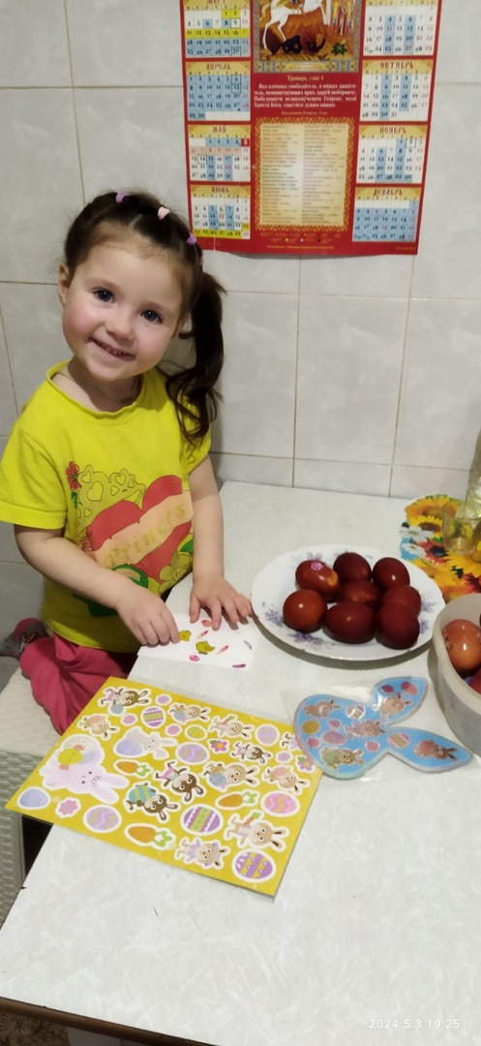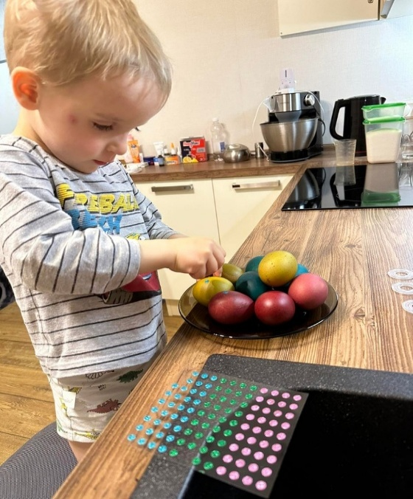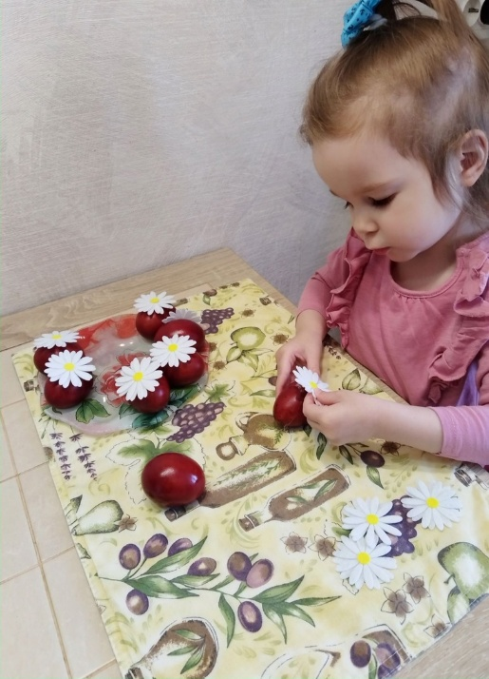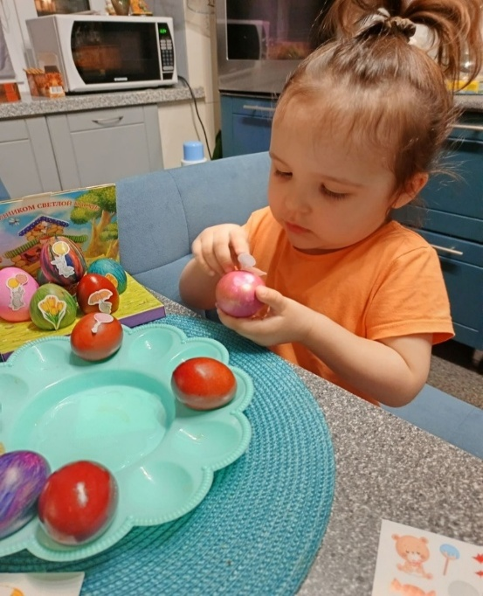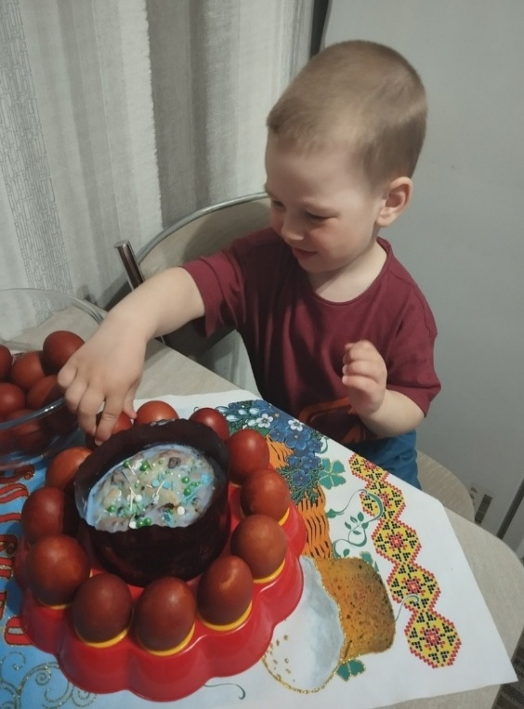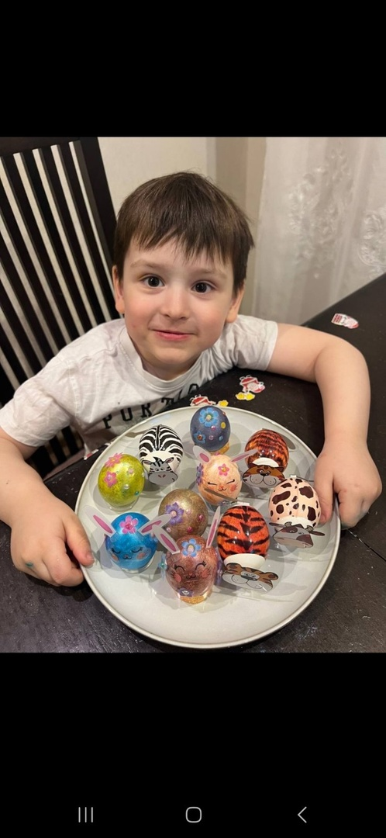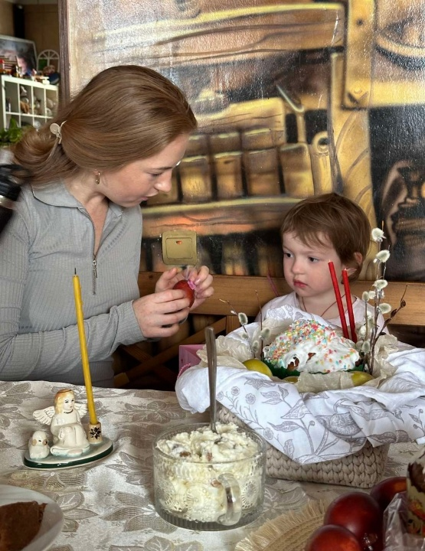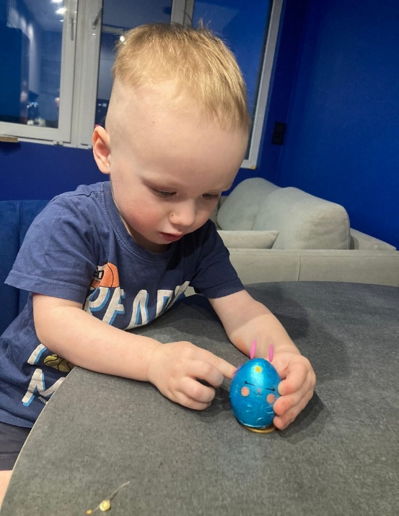
Фотосессия «Готовимся к Пасхе».

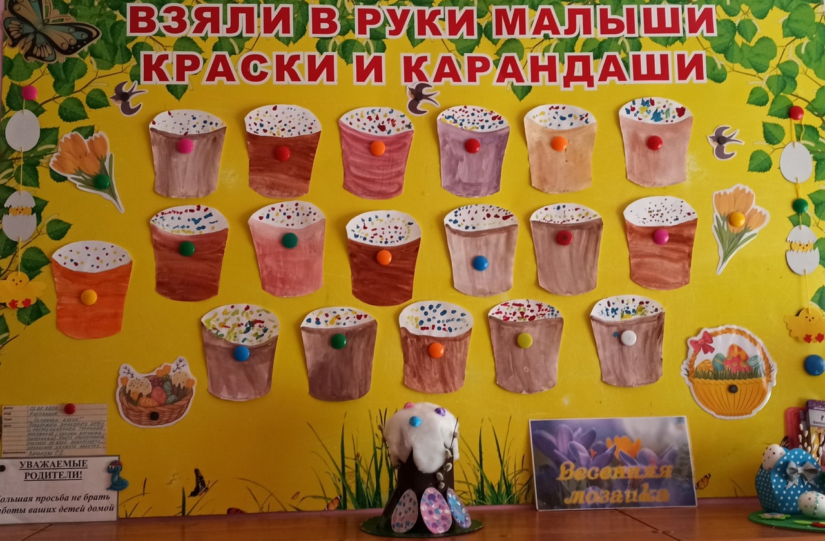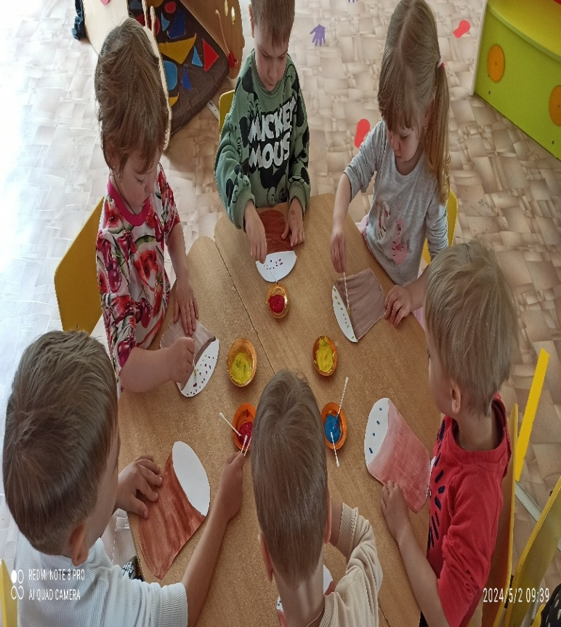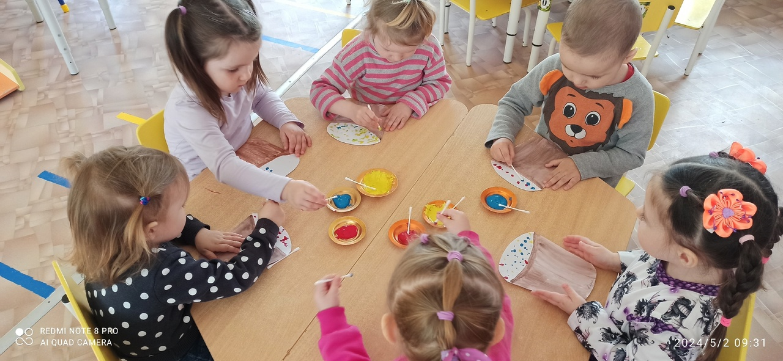
Рисование «Украшаем кулич».
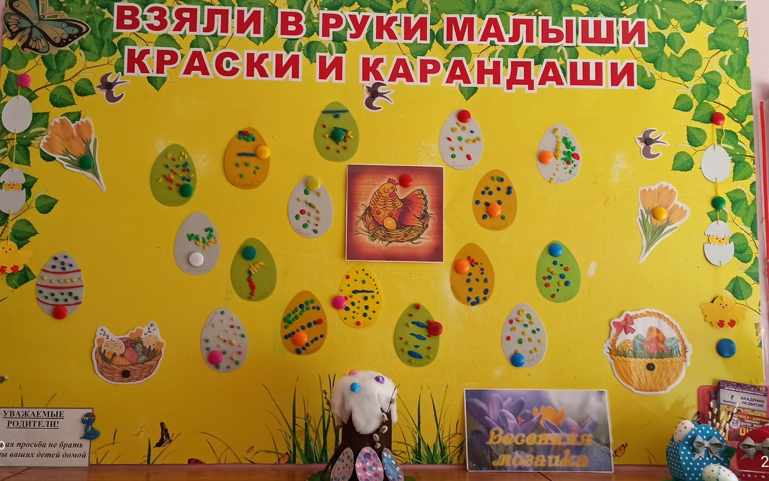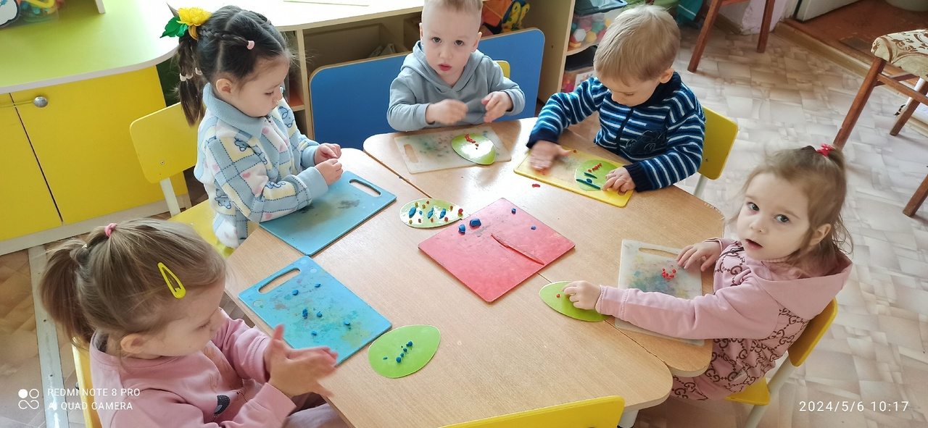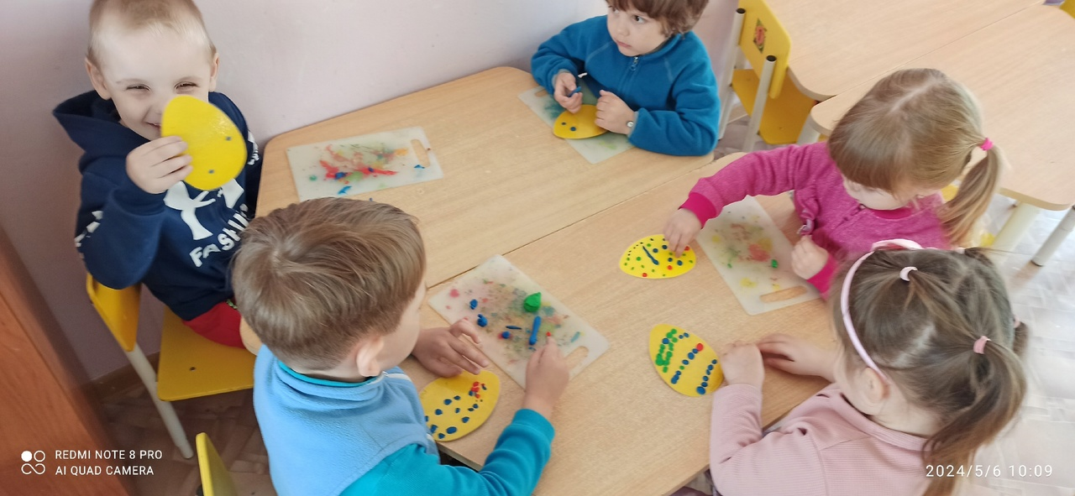
Лепка «Украсим яичко».
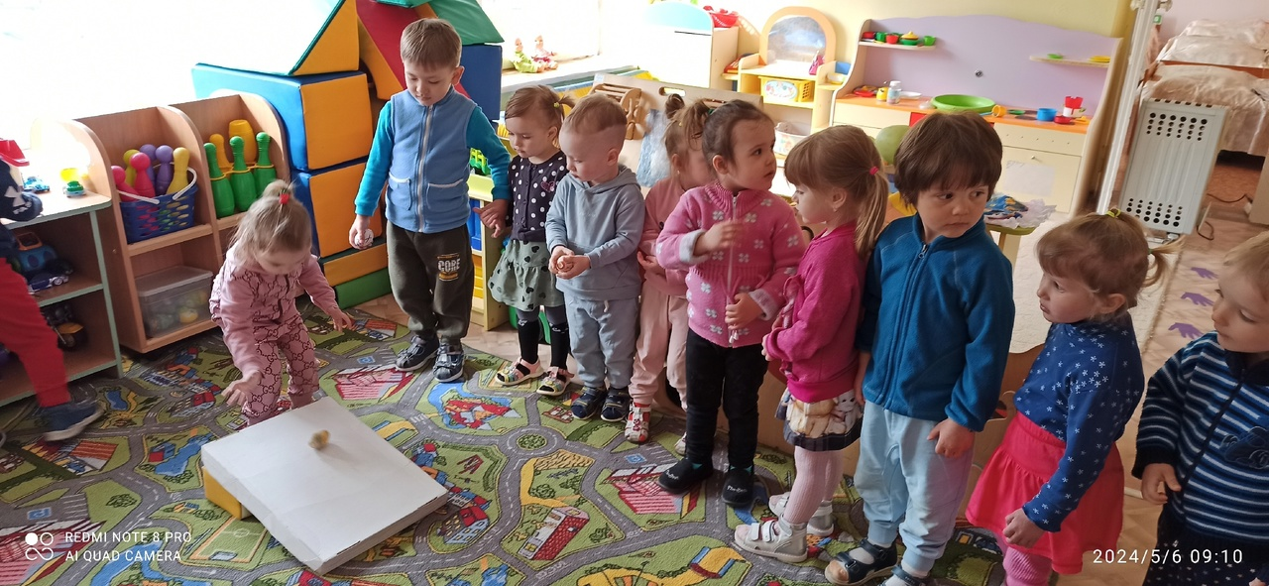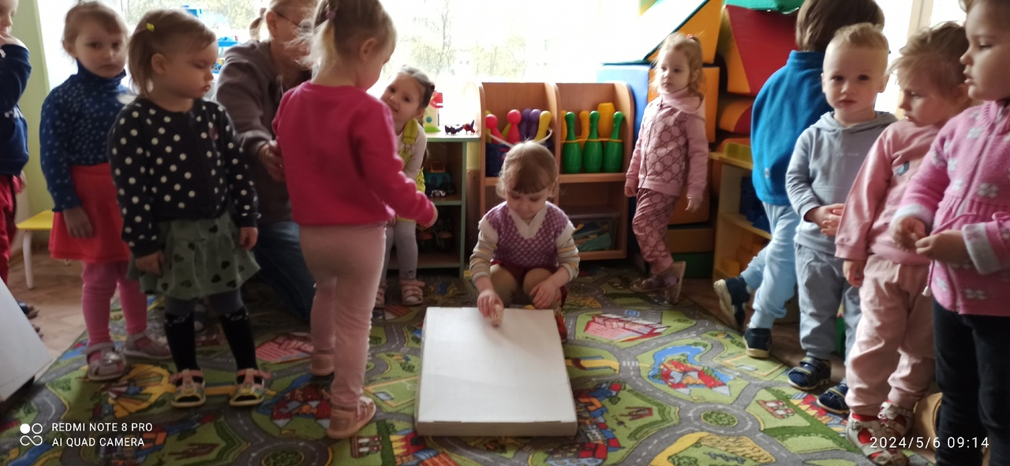п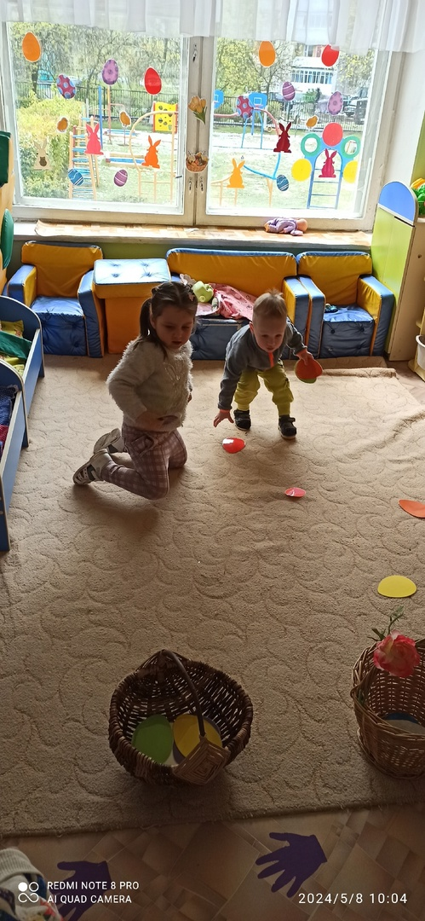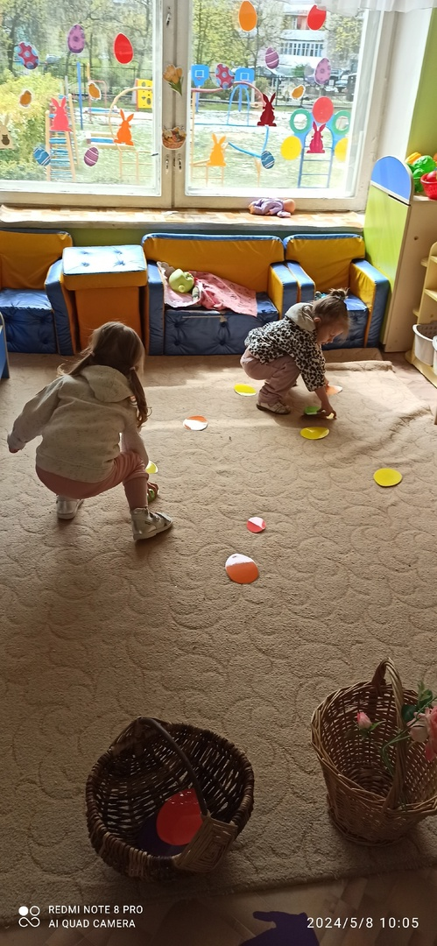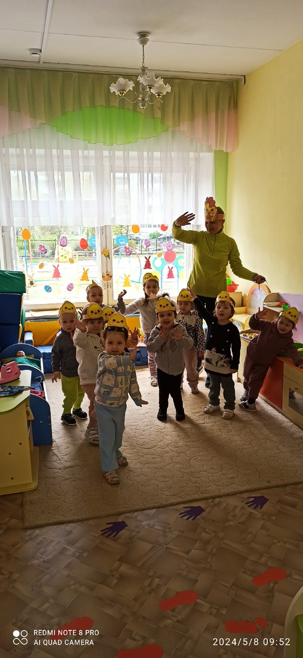
Развлечение «Светлая Пасха»
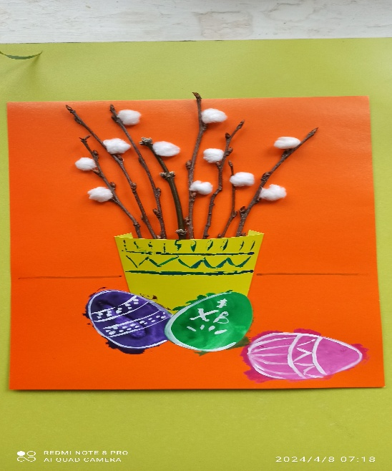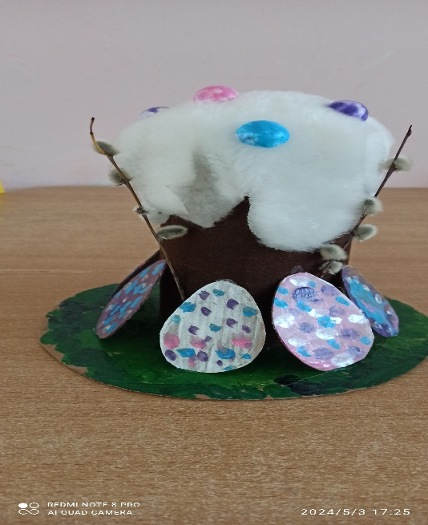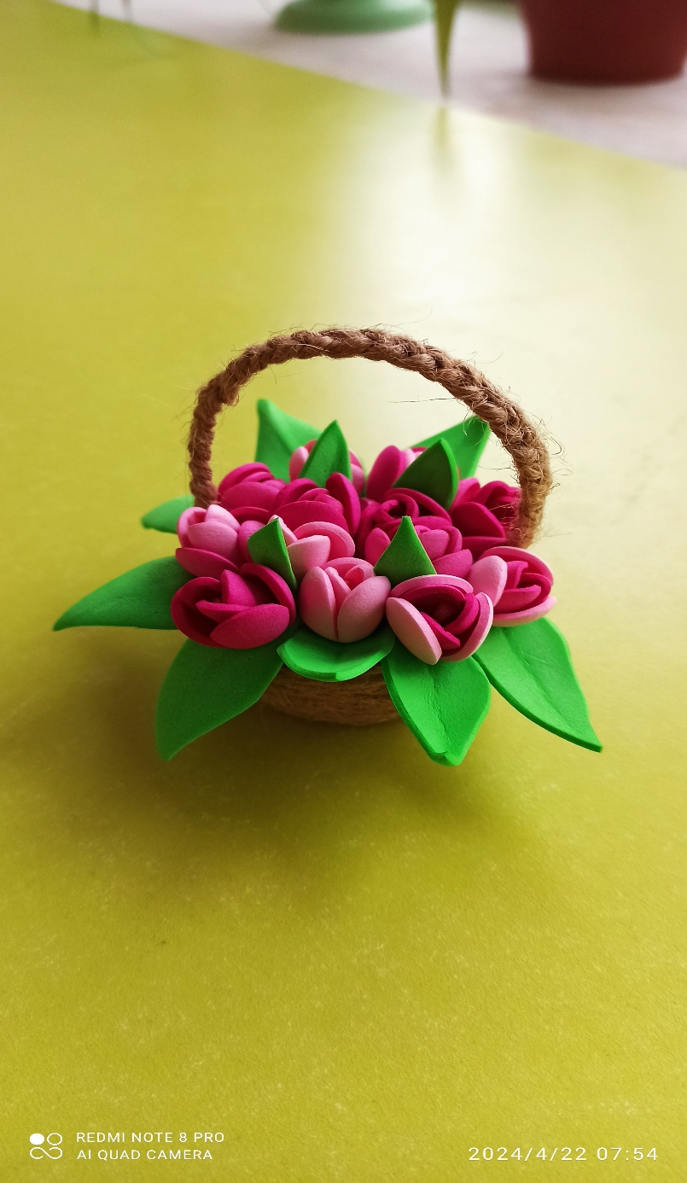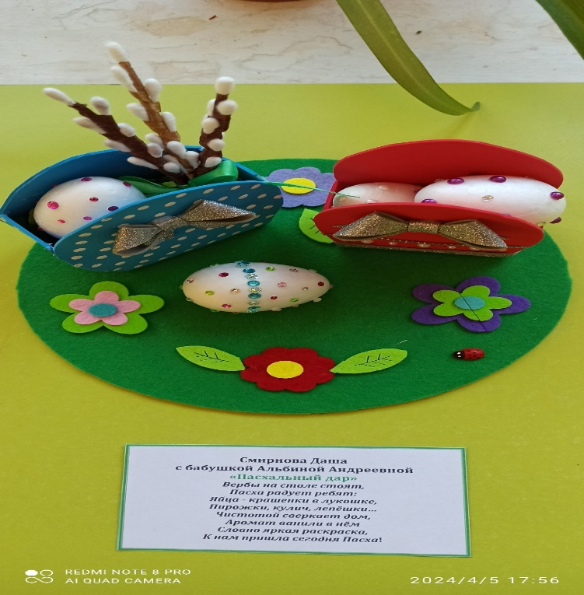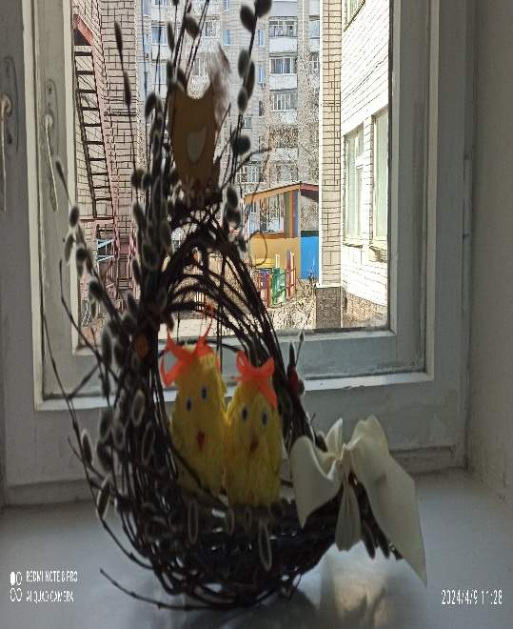
Совместные поделки родителей и детей на тему «Весенняя мозаика».
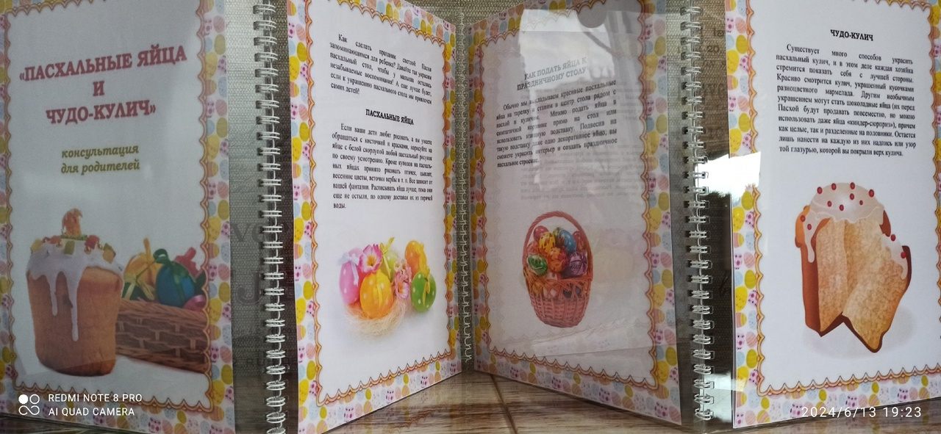
Папка-передвижка «Пасхальные яйца и чудо-кулич»

